 |  | 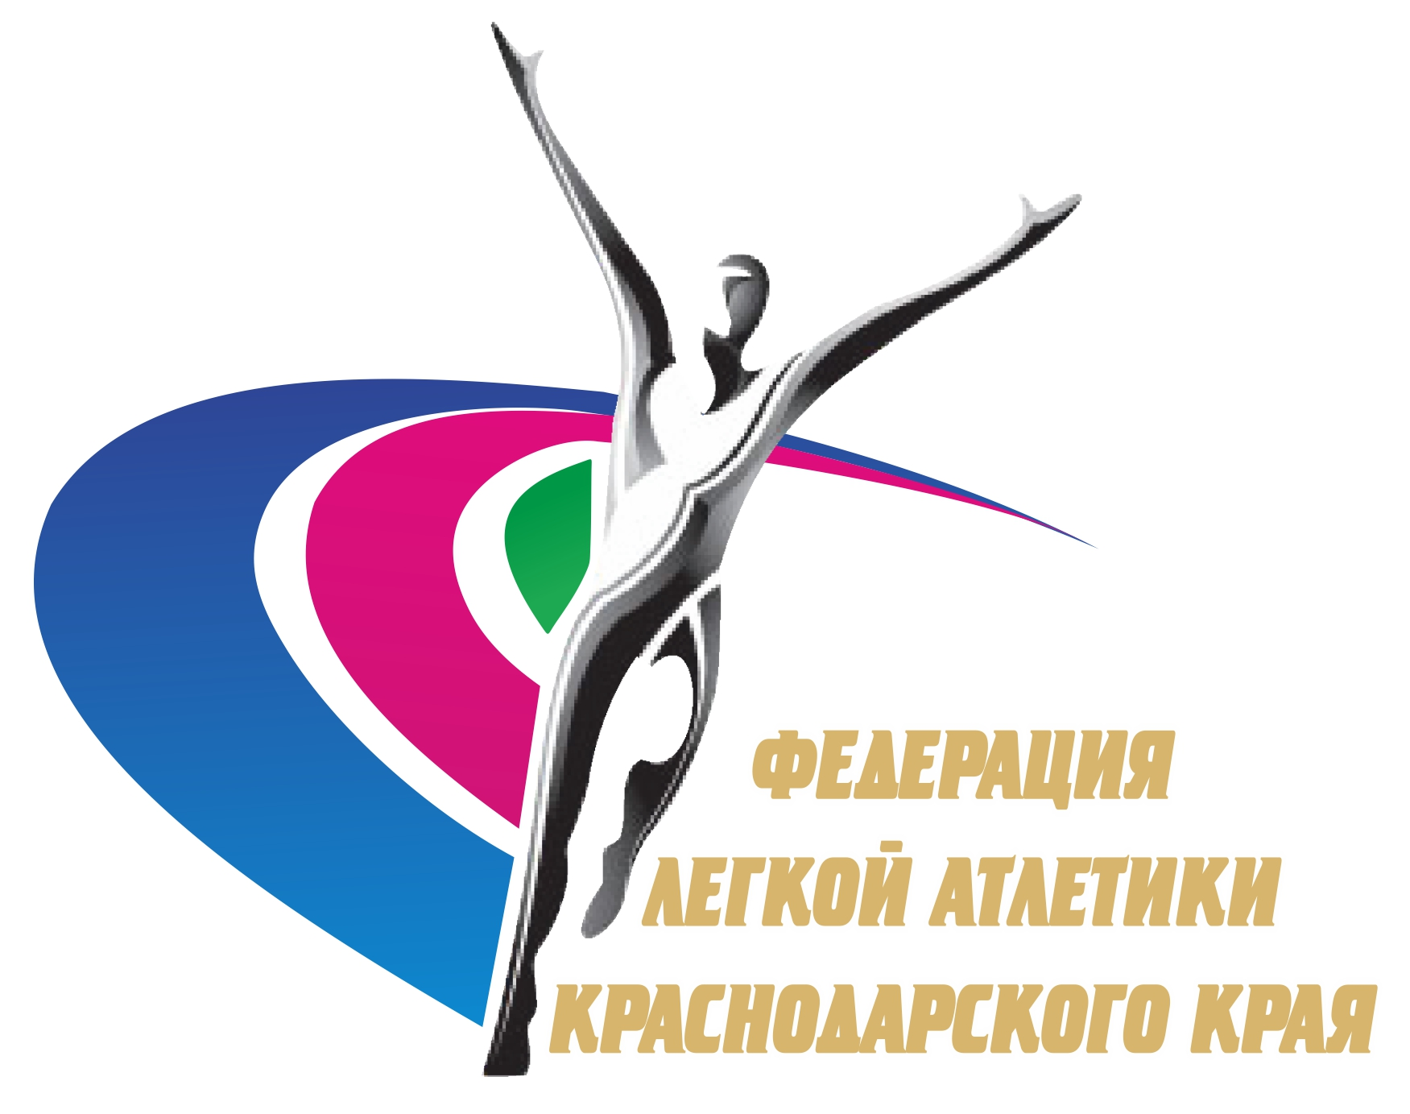 | 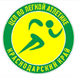 | ТЕХНИЧЕСКИЙ РЕГЛАМЕНТ ВСЕРОССИЙСКИХ СОРЕВНОВАНИЙ «МЕМОРИАЛ А.В. ИГНАТЬЕВА»

15 - 17 июня 2021 года,
стадион «Олимпийский» АУ «ЦСП им. Игнатьева» Минспорта Чувашии (ул. Чапаева, д. 17).
День приезда 15 июня 2021 г., день отъезда 17 июня 2021 г.
Соревнования проводятся в соответствии с:
- Положением о межрегиональных и всероссийских официальных спортивных соревнованиях по легкой атлетике на 2021 год номер-код вида спорта: 0020001611Я;
- Регламентами проведения всероссийских соревнований по легкой атлетике на 2021 год;
- Правилам вида спорта «Легкая атлетика», утвержденными приказом Министерства спорта Российской Федерации № 839 от 16.10.2019 г. (далее- Правила);
- Правилами World Athletics (Международной ассоциации легкоатлетических федераций);
- Приказом Министерства спорта Российской Федерации от 08.07.2020 г. №497 «О проведении спортивных мероприятий на территории Российской Федерации»;
- Регламентом по организации и проведению официальных физкультурных и спортивных мероприятий на территории Российской Федерации в условиях сохранения рисков распространения COVID-19;
- Настоящим регламентом соревнований.

ВОЗРАСТ УЧАСТНИКОВ, ЛИЧНЫЙ ЗАЧЕТ, УСЛОВИЯ ДОПУСКА
Соревнования личные, участвуют спортсмены команд субъектов РФ, в одной возрастной группе:
В соревнованиях принимают участие: | мужчины, женщины.
В соревнованиях имеют право принимать участие спортсмены других возрастных категорий при наличии необходимой спортивной квалификации.
К соревнованию допускаются спортсмены, имеющие разряд не ниже 2-го спортивного разряда.

ГЛАВНАЯ СУДЕЙСКАЯ КОЛЛЕГИЯ СОРЕВНОВАНИЙ
Технический делегат ВФЛА | Антонов Владислав Егорович, ССВК, г. Новочебоксарск
Главный судья | Моисеев Владимир Валерианович, ССВК, с. Красноармейское
Главный секретарь | Карасева Светлана Геннадьевна, ССВК, г. Чебоксары

РАБОТА МАНДАТНОЙ КОМИССИИ:
К участию в соревнованиях допускаются спортсмены, заявленные командами регионов, прошедшие медицинский осмотр и получившие разрешение врача. Заявки на соревнование принимаются только через единую информационно систему Всероссийской федерации легкой атлетики https://lsport.net.
Срок подачи заявок на соревнования до 13 июня 2021 года 18.00 по Московскому времени.
Комиссия по допуску участников и для подтверждения присланных заранее заявок и предоставления необходимых документов по заявке работает 15 июня с 11.00 до 16.00 часов в стадионе «Олимпийский» АУ «ЦСП им. Игнатьева» Минспорта Чувашии (ул. Чапаева, д. 17).
Все спортсмены, тренеры и представители, включенные в заявку команд, обязаны до начала соревнований пройти образовательные антидопинговые онлайн курсы на официальном сайте РУСАДА (http://www.rusada.ru/education/online-training/) и получить сертификат. Официальный представитель спортсмена или команды обязан, по требованию комиссии по допуску участников, представить сертификаты о прохождении антидопингового курса спортсменами и тренерами. СПОРТСМЕНЫ, ТРЕНЕРЫ, ПРЕДСТАВИТЕЛИ ОБЯЗАНЫ ПРЕДОСТАВИТЬ В СЕКРЕТАРИАТ СПРАВКУ С ОТРИЦАТЕЛЬНЫМ РЕЗУЛЬТАТОМ ПЦР-ТЕСТА НА COVID-19, С ДАТОЙ ЗАБОРА БИОМАТЕРИАЛА НЕ ПОЗДНЕЕ 72 ЧАСОВ ОТ МОМЕНТА ЯВКИ НА МАНДАТНУЮ КОМИССИЮ. Так же в целях обеспечения безопасных условий проведения спортивных соревнований, каждый участник соревнования любого статуса, перенесший коронавирусную инфекцию (COVID-19), обязан предоставить документ (медицинская справка, выписка из истории болезни) о перенесенном заболевании в комиссию по допуску участников.

До 31 января 2021 года принимается сертификат РУСАДА, выданный в 2020 году.
Также обязательным условием допуска является наличие:
- копию сертификата о прохождении антидопингового курса на каждого спортсмена;
- копию сертификата о прохождении антидопингового курса на тренера(ов) каждого заявленного спортсмена по требованию;
- договор о страховании на каждого участника (ОРИГИНАЛ);
- медицинская заявка (ОРИГИНАЛ);
- полис обязательного медицинского страхования;
- классификационная зачетная книжка спортсмена;
- паспорт (по требованию);
Спортсменам команд субъектов РФ рекомендуется выступать в единой спортивной форме.
Территориальная принадлежность спортсменов определяется в соответствии с информационной системой и решением Комиссии по переходам.
ПРЕДСТАРТОВАЯ ПОДГОТОВКА УЧАСТНИКОВ
Официальная тренировка на соревновательной арене 15.06.2021 г. с 10.00 до 17.00.
Предсоревновательная разминка проводится на разминочном поле.
СБОР И РЕГИСТРАЦИЯ УЧАСТНИКОВ
Сбор и регистрация участников будет проводится в зоне регистрации (Call Room). Call Room будет расположен на разминочном поле.
При прохождении регистрации участник обязан продемонстрировать судье закрепленный соответствующим образом нагрудный номер.
Выход участников от места регистрации к местам соревнований в технических видах осуществляется под руководством старшего судьи/рефери по виду, в беговых видах – под руководством помощника стартера. Уход участников с места соревнований без разрешения рефери запрещается.
Регистрация участников начинается за 40 минут и заканчивается за 20 минут до начала вида. Участники, не явившиеся на регистрацию, к соревнованиям не допускаются.
Участникам предоставляются пробные попытки согласно Правилам соревнований.

ТЕХНИЧЕСКИЕ УСЛОВИЯ ПРОВЕДЕНИЯ СОРЕВНОВАНИЙ

В беге на 100 м соревнования проводятся в 2 круга, выход в финал по времени. В случае равенства результатов в беговых видах при выходе в следующий круг, равенство разрешается следующим способом:
Проверка результатов с точностью до 1/1000;
Если после применения пункта 1 равенство сохраняется, то проводится жеребьевка.
В беге на 400 м, 800 м, 1500 м проводятся сразу финальные забеги. В прыжках проводятся финальные соревнования.
В случае равенства результатов при определении победителя в вертикальных прыжках проводится перепрыжка.
ПОРЯДОК ПОДЬЕМА ВЫСОТ
прыжок в высоту (финальные соревнования)
Мужчины: 175-180-185-190-195-200-205-210-215-219-222-224, далее по 2 см;
Женщины: 150-155-160-165-170- 175-179-182, далее по 2 см;
ПРОТЕСТЫ И АПЕЛЛЯЦИИ
Все протесты и апелляции подаются в соответствии с Правилами – Правило 8(146).
Устный протест делается представителем/ спортсменом сразу после объявления результата вызвавшего протест. Письменная апелляция подается не позднее чем через 30 мин после официального объявления результата по данному виду.
При подаче протеста в апелляционное жюри соревнований вносится рублевый депозит в сумме 3000 рублей. В случае удовлетворения протеста - взнос возвращается. При отклонении протеста взнос зачисляется на счет оргкомитета соревнований.
Протесты и апелляции, касающиеся права спортсменов участвовать в соревнованиях или его принадлежность к той или иной команде, подаются в аналогичном порядке в апелляционное жюри.
НАГРАЖДЕНИЕ
Победитель и призеры соревнований в беговых видах обязаны самостоятельно явиться в наградной отдел, расположенный в помещении стадиона перед первым виражом после окончания вида программы. Участники технических видов занявшие 1, 2, 3 место под руководством секретаря вида, с заполненным информационным листом по награждению должны явиться в наградной отдел.
Призеры в каждом виде программы должны явиться в наградной отдел с документами (паспорт).
Участники, не явившиеся на награждение, лишаются завоеванных наград, показанные результаты аннулируются.
САНКЦИИ К СПОРТСМЕНАМ, НЕ ЯВИВШИМСЯ НА СОРЕВНОВАНИЯ
Любой спортсмен, который не стартовал в беговом или техническим виде, не допускается к участию в последующих видах, и считается, что он прекратил участие в соревнованиях.
Если спортсмен вышел в следующий круг после предварительного круга соревнований, но затем не соревновался в данном виде программы, он будет отстранен от участия в дальнейших видах соревнований.
МЕДИЦИНСКОЕ ОБСЛУЖИВАНИЕ
Врачи соревнований во время соревнований располагается на спортивной арене в районе финиша.
СОВЕЩАНИЕ ГСК С ПРЕДСТАВИТЕЛЯМИ КОМАНД
Техническое совещание ГСК с официальными представителями команд состоится 15 июня 2021г. в 17.00 в конференц-зале стадиона «Олимпийский».

ГЛАВНАЯ СУДЕЙСКАЯ КОЛЛЕГИ

